- 登录（中国学位与研究生教育信息网）
http://www.chinadegrees.cn/tdxlsqxt/login.shtml?action=forwardIndex
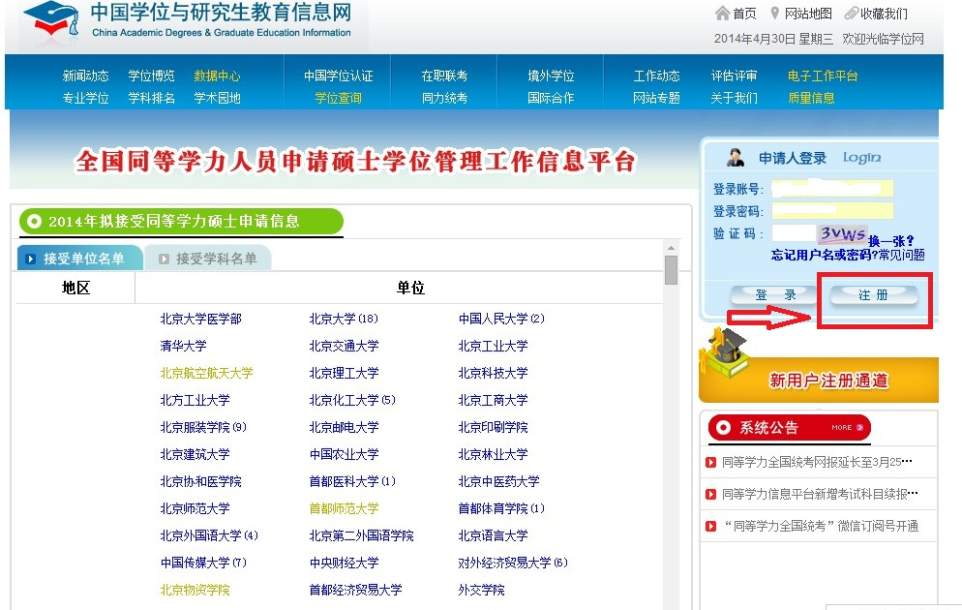

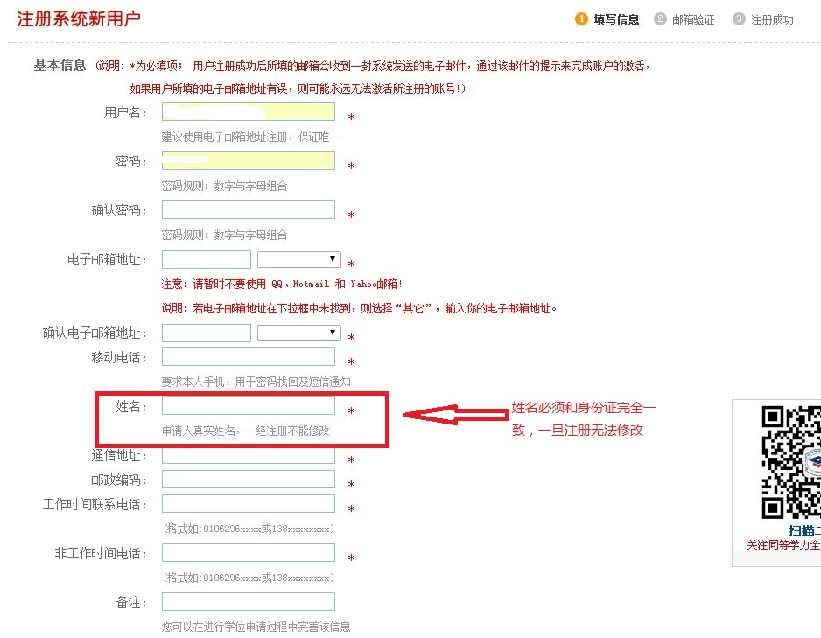

注：1. 邮箱地址和手机号必须为经常使用的，不得乱填，否则密码遗忘后无法找回；2. 姓名等严格按照身份证填写，中间不得有空格等；3.请进行激活。

- 注册成功后，登录系统，然后填写以下信息，请务必按照要求据实填写
1.照片上传
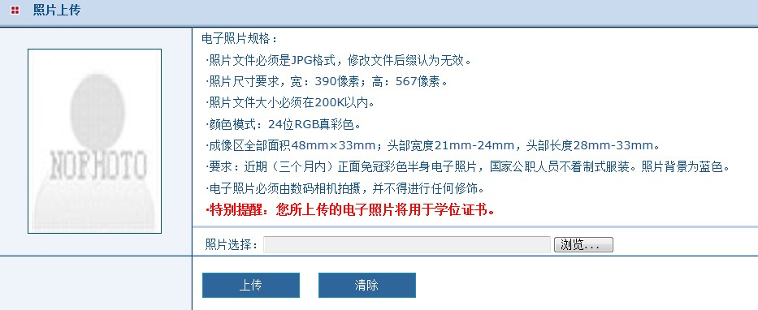
注: 请按以下要求上传，不符合的一律退回重传，并重新点击申请学位；

建议近期去照相馆拍摄蓝色背景证件照片

2.基本信息填写
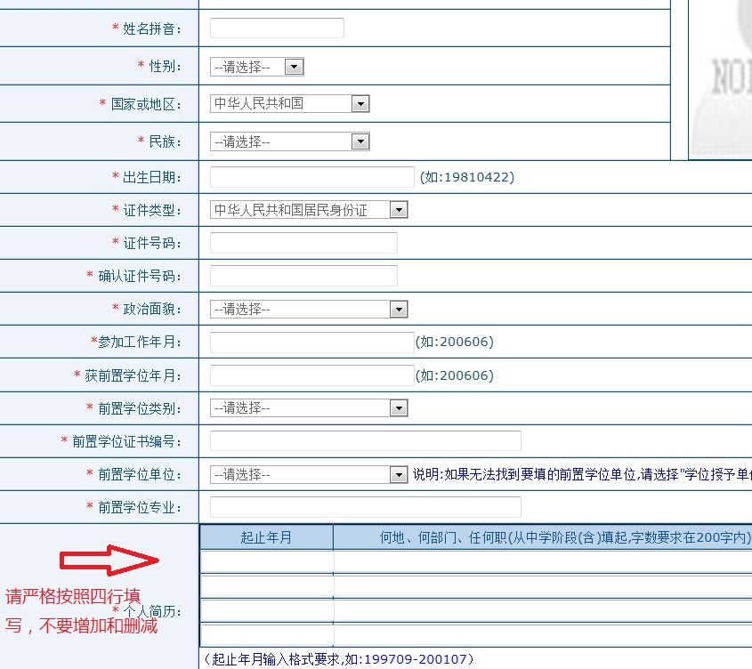
注： 1. 姓名拼音参照：《中国人名汉语拼音字母拼写规则》；
2. 个人信息请严格按照身份证件填写；
3. 获得前置学位年月必须严格按照所获学位证书上的日期填写，乱填或作假造成的一切后果由本人自行承担责任。
3.申请学位信息填写
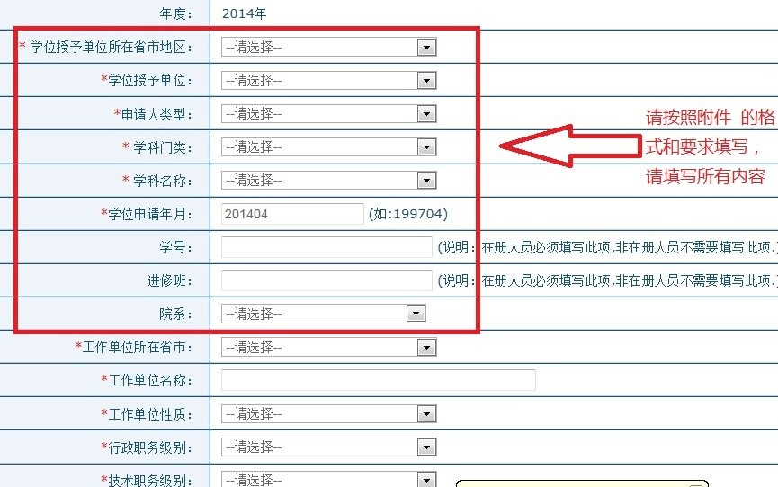
注意：学位授予单位省市为：浙江省；学位授予单位：浙江大学。
学位申请年月：系统默认；院系：按照专业所在的院系名称选择
注：上述步骤全部完成后，在申请学位信息页面右上方，点击提交学位申请；

